

**ĐỒ ÁN 2**

**Phần mềm quản lý thuê sân bóng đá**

|  |  |
| --- | --- |
| **Nhóm 16** | |
| **Thành viên** | Nguyễn Trung Thiện |
| **Giảng viên** | Nguyễn Nam Long |

Hồ Chí Minh, 10/09/2022 **Mục lục**

1. Mở đầu 3

2. Giới thiệu 4

2.1. Đưa ra vấn đề 4

2.2. Hệ thống hiện tại 4

2.3. Hệ thống đề nghị 4

2.4. Công nghệ 4

3. Phân tích yêu cầu người dùng 5

3.1. Yêu cầu phi chức năng 5

3.2. Yêu cầu chức năng 5

3.2.1. Nhóm người dùng của hệ thống 5

3.2.2. Phân tích chức năng 6

4. Thiết kế hệ thống 20

a. Sơ đồ quan hệ thực thể 20

b. Sơ đồ cơ sở dữ liệu 21

c. Sơ đồ trang web 25

5. Kết luận 26

6. Phân công công việc 27

# Mở đầu

Nhóm em chân thành cảm ơn thầy Nguyễn Nam Long là người thầy mà luôn giúp đỡ nhóm em hoàn thành tốt đồ án này.

# Giới thiệu

## Đưa ra vấn đề

* Công ty đang muốn triển khai một phần mềm với hình thức cung cấp dịch vụ cho thuê sân bóng đá cho khách hàng với các loại sân theo yêu cầu người sử dụng
* Công ty đang có rất nhiều sân ở mỗi khu vực khác nhau trên địa bàn. Mô hình bao gồm một sân to được ghép từ 4 nhỏ và ngoài ra có rất nhiều sân nhỏ khác.

## Hệ thống hiện tại

* Với quy mô hiện tại còn quản lý ghi chú các sân các khu vực dựa vào giấy và excel nên chưa có cái nhìn tổng quát về việc quản lý.

## Hệ thống đề nghị

* Phần mềm giúp cho người quản lý sân ở mỗi khu vực nắm bắt được lịch đặt sân của mỗi sân ở khu vực mình.
* Phần mềm quản lý sân bóng đá sẽ giúp cho người quản lý thấy được doanh thu của sân , sân được thuê nhiều nhất, khung giờ được thuê nhiều nhất ( theo ngày hoặc tháng ).

## Công nghệ

1. PHP 7.2.0
2. Javascript ECMAScript 2018
3. MySQL 8.0.30
4. Laravel 8

# Phân tích yêu cầu người dùng

## Yêu cầu phi chức năng

Dễ hiểu, giao diện bắt mắt, dùng được trên nhiều thiết bị, trình duyệt…

## Yêu cầu chức năng

### Nhóm người dùng của hệ thống

1. Khách hàng

* Xem sân
* Tìm kiếm
* Đặt sân
* Phân trang sân
* Xem chi tiết sân
* Xem mẫu đặt sân
* Đặt sân

1. Quản trị viên

* Thống kê
* Xem khu vực
* Thêm, sửa khu vực
* Xem lịch các sân đã cho thuê trong khu vực
* Thêm sân nhanh vào khu vực
* Tìm kiếm, phân trang sân
* Thêm, sửa sân
* Tìm kiếm, phân trang đơn
* Duyệt đơn
* Hủy đơn

### Phân tích chức năng

* + - 1. Chức năng khách hàng
* **Xem toàn bộ sân**

|  |  |
| --- | --- |
| ***Các tác nhân*** | Khách hàng |
| ***Mô tả*** | Xem các sân tại trang chủ |
| ***Kích hoạt*** | Hiển thị tại trang chủ |
| ***Đầu vào*** | Tải lại trang chủ |
| ***Trình tự xử lý*** | 1. Người dùng tải lại trang chủ 2. Lấy tất cả các sân từ phía server trả về cho phía client 3. Phía client lấy và render ra view |
| ***Đầu ra*** | * Hiển thị trang tất cả các sân |
| ***Lưu ý*** |  |

* **Xem toàn bộ sân**

|  |  |
| --- | --- |
| ***Các tác nhân*** | Khách hàng |
| ***Mô tả*** | Xem các sân tại trang chủ |
| ***Kích hoạt*** | Hiển thị tại trang chủ |
| ***Đầu vào*** | Tải lại trang chủ |
| ***Trình tự xử lý*** | 1. Người dùng tải lại trang chủ 2. Lấy tất cả các sân trả về cho phía client 3. Phía client lấy và render ra view |
| ***Đầu ra*** | * Hiển thị trang tất cả các sân |

* **Tìm kiếm, lọc sân**

|  |  |
| --- | --- |
| ***Các tác nhân*** | Khách hàng |
| ***Mô tả*** | Lọc ra các sân nằm trong khu vực, thời gian các sân mà chưa được đặt, tìm theo tên sân và tìm theo loại sân nào |
| ***Kích hoạt*** | Nút tìm kiếm tại trang chủ và chọn loại sân |
| ***Đầu vào*** | Các request bao gồm mã khu vực, ngày tháng, thời gian bắt đầu thời gian kết thúc, tên sân, value loại sân |
| ***Trình tự xử lý*** | * Phía client  1. Trả về url có request là các dữ liệu đã truyền 2. Nhận dữ liệu đã được lọc từ phía server và render 3. Luôn select lại và điền lại các thông tin mà người dùng đã tìm trước đó  * Phía server  1. Lấy tất cả các request đã được truyền lên 2. Kiểm tra điều kiện nếu có mã khu vực, ngày tháng, thời gian bắt đầu thời gian kết thúc, tên sân, value loại sân thì lọc bằng database 3. Trả về dữ liệu đã lọc |
| ***Đầu ra*** | * Hiển thị các sân đáp ứng với điều kiện tìm kiếm |
| ***Lưu ý*** | - Khi người dùng tìm kiếm có request ngày giờ và thời gian bắt đầu, kết thúc thì phải luôn kiểm tra các sân trong thời gian đó có được đặt hay chưa, Nếu có sân trong thời gian đó đã được đặt thì phải loại trừ ra và nếu đó là sân cha thì kiểm tra luôn cả các sân con thuộc sân đó và ngược lại sân con trong thời gian đó được đặt thì phải loại trừ sân cha.  - Kiểm tra người dùng chọn giờ bằng javascript khi chọn giờ bắt đầu mới được họn giờ kết thúc và giờ bắt đầu không được nhỏ lớn hơn giờ kết thúc, ngược lại  - Phần chọn giờ lấy dữ liệu từ api là các thông tin có các mốc giờ và sử dụng timepicker để render |

* **Phân trang sân**

|  |  |
| --- | --- |
| ***Các tác nhân*** | Khách hàng |
| ***Mô tả*** | Chuyển hướng đến trang các |
| ***Kích hoạt*** | Nút số pagination nằm phía dưới cùng của trang |
| ***Đầu vào*** | Request page và các request bao gồm mã khu vực, ngày tháng, thời gian bắt đầu thời gian kết thúc, tên sân, value loại sân |
| ***Trình tự xử lý*** | * Phía client  1. Trả về url có request là các dữ liệu đã truyền 2. Nhận dữ liệu đã được lọc từ phái server và render 3. Nếu có các request khác về tìm kiếm thì luôn select và điền lại những value đó  * Phía server  1. Lấy request page đã được truyền lên 2. Kiểm tra nếu có các request mã khu vực, ngày tháng, thời gian bắt đầu thời gian kết thúc, tên sân, value loại sân thì append thêm vào url để lọc dữ liệu từ database 3. Trả về dữ liệu đã lọc |
| ***Đầu ra*** | * Hiển thị trang khác của các sân |

* **Xem chi tiết sân**

|  |  |
| --- | --- |
| ***Các tác nhân*** | Khách hàng |
| ***Mô tả*** | Xem chi tiết của một sân |
| ***Kích hoạt*** | Người dùng ấn vào các thẻ mà sân đang hiện thị trên trang chủ |
| ***Đầu vào*** | Mã sân |
| ***Trình tự xử lý*** | 1. Lấy mã sân 2. Trả về view có thông tin của mã sân 3. Phía client lấy và render ra view từng thông tin chi tiết của sân 4. Phía client kiểm tra sân đó    1. Nếu sân đó là sân cha thì tìm các sân con và render ra    2. Nếu sân đó là sân con thì tìm sân chả và render ra    3. Không có thì không hiển thị |
| ***Đầu ra*** | * Hiển thị chi tiết thông tin sân mà người sân muốn xem sân đó |

* **Xem mẫu đặt lịch**

|  |  |
| --- | --- |
| ***Các tác nhân*** | Khách hàng |
| ***Mô tả*** | Xem thông tin sân muốn đặt và biểu mẫu đặt sân |
| ***Kích hoạt*** | Nút “Đặt lịch ngay” trên từng thẻ card các sân hoặc nút “Đặt lịch ngay” trong chi tiết của sân đó |
| ***Đầu vào*** | Mã sân |
| ***Trình tự xử lý*** | 1. Lấy mã sân 2. Trả về view có thông tin của mã sân và biểu mẫu đặt lịch cho sân 3. Người dùng chọn ngày 4. Sử dụng ajax gọi api truyền lên ngày 5. Kiểm tra các khung giờ trong ngày của sân đang đặt (kiểm tra cả sân cha và sân con của sân đang đặt) 6. Trả về các khung giờ còn trống nếu khung giờ đã được đặt thì css nhạt đi và không cho chọn |
| ***Đầu ra*** | * Hiển thị trang đặt lịch của sân người dùng muốn đặt |

* **Đặt lịch**

|  |  |
| --- | --- |
| ***Các tác nhân*** | Khách hàng |
| ***Mô tả*** | Xử lý đặt lịch cho sân |
| ***Kích hoạt*** | Người dùng ấn vào nút “Đặt sân” |
| ***Đầu vào*** | Mã sân, họ tên, số điện thoại, ngày đá, email, giờ đá |
| ***Trình tự xử lý*** | 1. Kiểm tra sân nếu sâu được đặt thì trả về lỗi 2. Kiểm tra sân này có phải là sân lớn không    1. Có       1. Tìm tất cả các sân con và kiểm khung giờ này có sân con nào được đã được thuê hay chưa nếu có thì trả về msg “Sân lớn của sân này đã được người khác đặt giờ này!!”    2. Không       1. Tìm sân cha của sân này và kiểm tra nếu sân cha được đặt thì trả về msg "Sân nhỏ của sân này đã được người khác đặt giờ này!!"       2. Lấy ra tất cả sân con của sân đó và thì foreach từng sân kiểm tra nếu có sân nào đã được đặt thì báo trả về lỗi msg “Sân nhỏ của sân này đã được người khác đặt giờ này!!” 3. Kiểm tra nếu có mail    1. Có       1. Gửi thông báo về mail và thông tin ngày giờ mà khách đã đặt sân 4. Tạo bill đặt lịch |
| ***Đầu ra*** | * Tạo bill cho khách hàng và chuyển hướng về trang cảm ơn |
| ***Lưu ý*** | - Luôn kiểm tra các thông tin đầu vào đặt biệt là ngày đá không được nhỏ hơn ngày hôm nay |

* + - 1. Admin
* **Thống kê**

|  |  |
| --- | --- |
| ***Các tác nhân*** | Admin |
| ***Mô tả*** | Xem thống kê số liệu về khung giờ thuê nhiều nhất, khu vực nhiều đơn nhất, tổng đơn, tổng doanh thu, tỉ lệ đặt sân, thống kê số lượng sân đã được đặt trong tháng |
| ***Kích hoạt*** | Hiển thị tại trang dashboard |
| ***Đầu vào*** | Tải lại trang dashboard |
| ***Trình tự xử lý*** | 1. Truy vấn dữ liệu lấy ra khung giờ được thuê nhiều nhất 2. Truy vấn dữ liệu lấy ra khu vực có nhiều đơn nhất 3. Truy vấn dữ liệu lấy ra tổng tất cả các đơn đặt 4. Truy vấn dữ liệu lấy ra tổng doanh thu 5. Trả về dữ liệu cho client render |
| ***Đầu ra*** | * Hiển thị trang thống kê bao gồm khung giờ thuê nhiều nhất, khu vực nhiều đơn nhất, tổng đơn, tổng doanh thu |

* **Thống kê biểu đồ tỉ lệ trạng thái đơn**

|  |  |
| --- | --- |
| ***Các tác nhân*** | Admin |
| ***Mô tả*** | Xem thống kê tỉ lệ trạng thái đơn |
| ***Kích hoạt*** | Hiển thị tại trang dashboard |
| ***Đầu vào*** | Tải lại trang dashboard |
| ***Trình tự xử lý*** | * Phía server  1. Truy vấn dữ liệu lấy ra 2 số liệu tổng đơn đã đặt, và tổng đơn đã hủy 2. Trả về api  * Phía client  1. Sử dụng ajax lấy dữ liệu api 2. Hiển thị chart với tỉ lệ đơn thành công và đơn tỉ lệ hủy |
| ***Đầu ra*** | * Hiển thị trang thống kê bằng biểu đồ tỉ lệ trạng thái đặt sân |
| ***Lưu ý*** | - Sử dụng chartApex để render biểu đồ, gọi api bằng ajax |

* **Thống kê số lượng sân đã được đặt trong tháng**

|  |  |
| --- | --- |
| ***Các tác nhân*** | Admin |
| ***Mô tả*** | Xem thống kê số liệu biểu đồ số lượng sân đã được đặt trong tháng theo khu vực |
| ***Kích hoạt*** | Hiển thị tại trang dashboard |
| ***Đầu vào*** | Tải lại trang dashboard |
| ***Trình tự xử lý*** | * Phía server  1. Truy vấn dữ liệu lấy số lượng từng sân theo khu vực trong tháng hiện tại 2. Trả về api  * Phía client  1. Sử dụng ajax lấy dữ liệu api 2. Hiển thị chart số sân đã thuê trong từng khu vực trong tháng |
| ***Đầu ra*** | * Hiển thị trang thống kê số lượng sân đã cho thuê của từng khu vực theo tháng hiện tại |
| ***Lưu ý*** | - Sử dụng amChart để render biểu đồ, gọi api bằng ajax |

* **Thêm khu vực**

|  |  |
| --- | --- |
| ***Các tác nhân*** | Admin |
| ***Mô tả*** | Thêm khu vực mới |
| ***Kích hoạt*** | Nút “Thêm” |
| ***Đầu vào*** | Tên khu vực |
| ***Trình tự xử lý*** | 1. Kiểm tra tên khu vực đó đã tồn tại hay chưa    1. Có:       1. Báo lỗi msg cho người dùng khu vực đã tồn tại 2. Lưu khu vực |
| ***Đầu ra*** | * Điều hướng về trang khu vực và hiển thị khu vực vừa thêm |
| ***Lưu ý*** | - Sử dụng validation tên bằng php |

* **Sửa khu vực**

|  |  |
| --- | --- |
| ***Các tác nhân*** | Admin |
| ***Mô tả*** | Thêm khu vực mới |
| ***Kích hoạt*** | Nút “Sửa” |
| ***Đầu vào*** | Tên khu vực |
| ***Trình tự xử lý*** | 1. Kiểm tra tên khu vực đó đã tồn tại hay chưa    1. Có:       1. Báo lỗi msg cho người dùng khu vực đã tồn tại 2. Cập nhật khu vực |
| ***Đầu ra*** | * Điều hướng về trang khu vực |
| ***Lưu ý*** | - Sử dụng validation tên bằng php |

* **Xem lịch các sân đã cho thuê trong khu vực**

|  |  |
| --- | --- |
| ***Các tác nhân*** | Admin |
| ***Mô tả*** | Xem các sân đang được cho thuê theo ngày, tuần, tháng thông qua lịch |
| ***Kích hoạt*** | Click vào icon lịch |
| ***Đầu vào*** | Tải lại trang |
| ***Trình tự xử lý*** | * Phía server  1. Truy vấn sân với khu vực với đơn đặt với trạng thái đã duyệt 2. Lấy ra dữ liệu với 3 thuộc tính tiltle: Tên sân, start: thời gian bắt đầu, end: thời gian kết thúc 3. Trả về api dạng json  * Phía client  1. Sử dụng Ajax gọi đến api để lấy ra dữ liệu 2. Render ra dữ liệu với calendar |
| ***Đầu ra*** | * Hiển thị trang thống kê bao gồm khung giờ thuê nhiều nhất, khu vực nhiều đơn nhất, tổng đơn, tổng doanh thu |
| ***Lưu ý*** | - Phía backend sử dụng api để trả về json, sử dụng trycatch cho api  - Sử dụng calendar để hiển thị cho người dùng |

* **Thêm sân nhanh vào khu vực**

|  |  |
| --- | --- |
| ***Các tác nhân*** | Admin |
| ***Mô tả*** | Thêm sân vào khu vực |
| ***Kích hoạt*** | Thêm sân |
| ***Đầu vào*** | Tên sân, giá thuê, ảnh, trạng thái, loại sân,mã khu vực |
| ***Trình tự xử lý*** | 1. Kiểm tra các thông tin truyền lên 2. Kiểm tra người dùng chọn loại sân 11    1. Có:       1. hiển thị lựa chọn tạo cho người dùng 4 sân nhỏ cho sân 11 này       2. nếu có chọn lựa chọn trên thì tạo 4 sân nhỏ cho sân 11 3. Kiểm tra người dùng chọn loại sân 7    1. Có:       1. Truy vấn lấy tất cả các sân 11 còn thiếu chỗ cho người dùng lựa chọn 4. Lưu thông tin sân vào khu vực đó |
| ***Đầu ra*** | * Đúng: báo thêm sân thành công * Sai: báo lỗi cụ thể cho người dùng |
| ***Lưu ý*** | - Phải luôn validation đầu vào |

* **Tìm kiếm sân, phân trang**

|  |  |
| --- | --- |
| ***Các tác nhân*** | Admin |
| ***Mô tả*** | Tìm kiếm sân theo tên hoặc khu vực |
| ***Kích hoạt*** | Nút tìm kiếm tại trang xem sân |
| ***Đầu vào*** | Mã khu vực, tên sân, page |
| ***Trình tự xử lý*** | 1. Kiểm tra các đầu vào truyền lên 2. Sử dụng where like để tìm tên và where để tìm mã khu vực 3. Kiểm tra nếu có phân trang thì luôn append các thông tin tìm kiếm được truyền lên |
| ***Đầu ra*** | * Hiển thị các sân sau khi tìm kiếm |

* **Thêm sân**

|  |  |
| --- | --- |
| ***Các tác nhân*** | Admin |
| ***Mô tả*** | Thêm sân |
| ***Kích hoạt*** | Nút thêm sân |
| ***Đầu vào*** | Tên sân, giá thuê, ảnh, trạng thái, loại sân,mã khu vực |
| ***Trình tự xử lý*** | 1. Kiểm tra các thông tin truyền lên 2. Kiểm tra người dùng chọn loại sân 11    1. Có:       1. hiển thị lựa chọn tạo cho người dùng 4 sân nhỏ cho sân 11 này       2. nếu có chọn lựa chọn trên thì tạo 4 sân nhỏ cho sân 11 3. Kiểm tra người dùng chọn loại sân 7    1. Có:       1. Truy vấn lấy tất cả các sân 11 còn thiếu chỗ cho người dùng lựa chọn   Lưu thông tin sân vào khu vực đó |
| ***Đầu ra*** | * Hiển thị thông báo thêm sân thành công |
| ***Lưu ý*** | - Luôn validation thông tin truyền lên  - Sử dụng jQuery để bắt thông báo sự kiện phải chọn khu vực mới được chọn loại sân là 7 để ngăn người dùng tiến hành chọn sân to cho sân này |

* **Sửa sân**

|  |  |
| --- | --- |
| ***Các tác nhân*** | Admin |
| ***Mô tả*** | Sửa thông tin sân |
| ***Kích hoạt*** | Mã sân, tên, giá thuê, ảnh, trạng thái |
| ***Đầu vào*** | Mã khu vực, tên sân, page |
| ***Trình tự xử lý*** | 1. Kiểm tra thông tin truyền vào 2. Kiểm tra nếu cập nhật ảnh mới thì xóa ảnh cũ ra khỏi server 3. Cập nhật thông tin cho sân |
| ***Đầu ra*** | * Hiển thị thông báo sửa sân thành công |
| ***Lưu ý*** | - Luôn validation thông tin truyền lên |

* **Tìm kiếm, phân trang đơn**

|  |  |
| --- | --- |
| ***Các tác nhân*** | Admin |
| ***Mô tả*** | Tìm kiếm đơn thông qua tên người nhận, email người nhận, số điện thoại người nhận, ngày, khu vực |
| ***Kích hoạt*** | Nút tìm kiếm |
| ***Đầu vào*** | Request thông tin tìm kiếm q, ngày, khu vực |
| ***Trình tự xử lý*** | 1. Kiểm tra các đầu vào truyền lên 2. Sử dụng where để tìm ngày, where like để tìm tên người nhận, email người nhận, số điện thoại người nhận và where để tìm mã khu vực 3. Kiểm tra nếu có phân trang thì luôn append các thông tin tìm kiếm được truyền lên |
| ***Đầu ra*** | * Hiển thị ra các đơn sau khi tìm kiếm |

* **Duyệt đơn**

|  |  |
| --- | --- |
| ***Các tác nhân*** | Admin |
| ***Mô tả*** | Duyệt đơn |
| ***Kích hoạt*** | Nút icon duyệt màu xanh dấu tích |
| ***Đầu vào*** | Mã đơn |
| ***Trình tự xử lý*** | 1. Sử dụng Ajax gọi lên api để kiểm tra 2. Kiểm tra sử dụng mã đơn xem có đơn nào trùng ngày giờ không    1. Có: Trả về api hiển thị cảnh báo với msg “duyệt đơn này thì các đơn còn lại sẽ bị hủy”    2. Không: Thông báo cho người dùng có chắc chắn muốn duyệt đơn không 3. Kiểm tra có truyền lên email    1. Có: gửi toàn bộ thông tin sân vừa đặt như: thời gian, tên sân, giá thuê 4. Lưu thông tin 5. Trả về thông báo “Duyệt đơn thành công” |
| ***Đầu ra*** | * Thông báo duyệt đơn thành công |
| ***Lưu ý*** | - Sử dụng ajax để lấy api kiểm tra các đơn cùng giờ cùng ngày và thông báo cho người dùng  - Sử dụng try catch với api |

* **Hủy đơn**

|  |  |
| --- | --- |
| ***Các tác nhân*** | Admin |
| ***Mô tả*** | Hủy đơn |
| ***Kích hoạt*** | Nút icon huỷ màu đỏ dấu x |
| ***Đầu vào*** | Mã đơn |
| ***Trình tự xử lý*** | 1. Kiểm tra các đầu vào truyền lên 2. Hủy thành công trả về api message với dạng json 3. Sử dụng ajax để lấy api message từ phía backend |
| ***Đầu ra*** | * Thông báo hủy đơn thành công |
| ***Lưu ý*** | - Sử dụng ajax để lấy api thông báo cho người dùng  - Sử dụng try catch với api |

# Thiết kế hệ thống

## Sơ đồ quan hệ thực thể

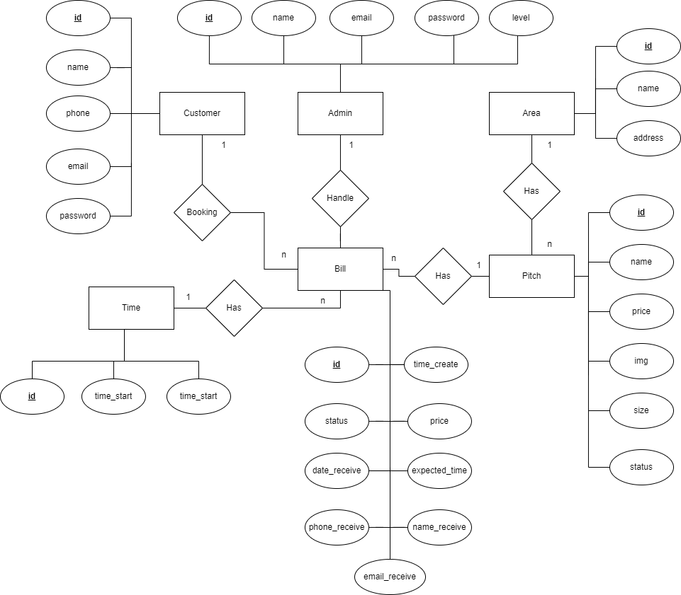

## Sơ đồ cơ sở dữ liệu

|  |  |
| --- | --- |
| **Admin** | |
| id | big int primary key auto_increment |
| name | varchar(255) |
| email | varchar(255) |
| password | varchar(255) |
| level | tiny int |

|  |  |
| --- | --- |
| **Area** | |
| id | big int primary key auto_increment |
| name | varchar(255) |

|  |  |
| --- | --- |
| **Customer** | |
| id | big int primary key auto_increment |
| name | varchar(255) |
| email | varchar(255) |
| password | varchar(255) |
| gender | tiny int |
| phone | varchar(255) |
| adress | varchar(255) |

|  |  |
| --- | --- |
| **Pitch** | |
| id | big int primary key auto_increment |
| name | varchar(255) |
| price | int |
| img | text |
| status | tiny int |
| size | varchar(255) |
| pitch_id | int |
| area_id | int |

|  |  |
| --- | --- |
| **Time** | |
| id | big int primary key auto_increment |
| time_start | time |
| time_end | time |

|  |  |
| --- | --- |
| **Bill** | |
| id | big int primary key auto_increment |
| time_created | timestamp |
| status | tiny int |
| price | int |
| date_receive | date |
| expected_time | timestamp |
| phone_receive | varchar(255) |
| name_receive | varchar(255) |
| email_receive | varchar(255) |
| time_id | int |
| pitch_id | int |
| customer_id | int |
| admin_id | int |

## Sơ đồ trang web

Khách hàng:

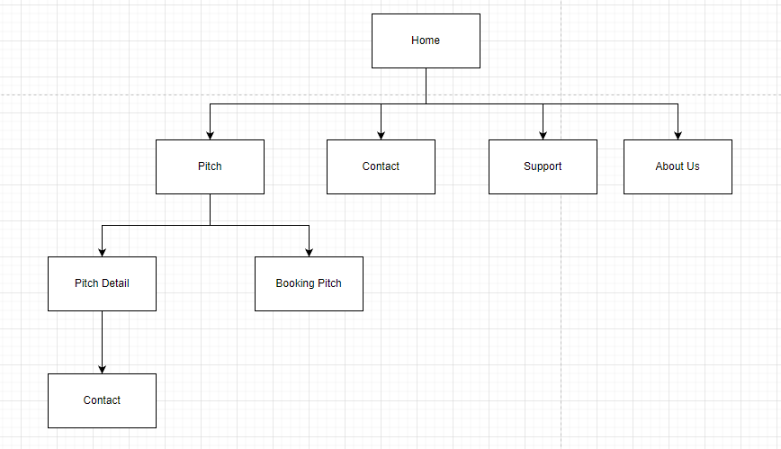

# Kết luận

- Nắm được kiến thức và nghiệp vụ quản lý sân bóng về khu vực và thời gian.

- Muốn cải tiến thêm tốc độ và tính năng gg map cho người dùng có thể tìm sân gần nơi mình ở.

# Phân công công việc

Nguyễn Trung Thiện có nhiệm vụ: Phân tích và phát triển phần mềm